开发架构图
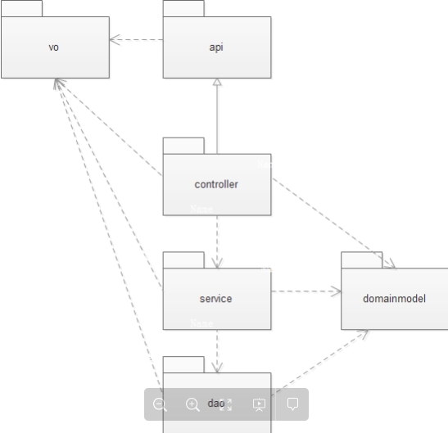

开发架构图

通用规则
api层定义所有的微服务接口，包括前台页面使用的以及其他微服务模块使用的。api包中的接口需要提供swagger的注释annotation。如下图中所示。
api层中为其他微服务模块提供的服务接口需要实现熔断类方法，需要在类上添加@FeignClient。
vo层中的对象的属性值需要提供swagger的注释annotation。如下图中所示：
controller需要实现api包中定义的接口。
controller接收的参数必须定义vo数据对象。不能直接接收domainmodel实体对象。建议：展示数据用vo，添加，修改传输的数据，如果与vo相差较多，则用dto，自己做好vo与dto之间的字段所属关系，或者继承组合之类的设计。如果数据相差较少，则可以直接使用vo。参见demo工程中的样例。
controller需要继承AbstractRestController
service层可以不用定义接口层。
service需要继承AbstractBaseService
dao层只能放dao接口类。
dao需要继承BaseDao接口。

包命名
除去通用的controller，service，dao，domainmodel等包，其他包命名如下：
com.acca.opra.[模块名].utils
com.acca.opra.[模块名].constants
com.acca.opra.[模块名].enums
com.acca.opra.[模块名].validators
其他需要新建包的，请按照使用的设计模式的名称创建对应的包与类名称。
依赖
层与层之间的调用规则依赖关系，参见上面图中所示。
service之间可以调用，但是禁止循环依赖。
方法命名规则
dao中方法命名需要按照一定的语义前缀命名。例如： find，query，get，update，delete
controller返回值
controller的返回值直接使用对象，或者对象的集合即可（不需要包装ResponseDetail类）。
如果需要返回自定义的状态值，比如某些业务code等，使用Result.of方法封装返回的业务类。
异常会被架构统一处理，返回400，或者500等http的错误状态。
分页查询
BaseService中提供了针对与dev控件的DevQueryVO的分页查询，以及可以自定义查询字段的基于BaseQueryVO的分页查询。
针对dev控件的分页查询使用get方法，前端会拼好基于dev控件的查询语句，后端架构解析dev的filter，自动生成sql语句查询。
其余自定义查询区，或者模块之间互相调用，的分页查询采用post方法，api接口中定义参数为BaseQueryVO。
多公司代码问题
多公司共用同一份代码，不同业务采用设计模式解决

AbstractRestController
controller提供了从vo，dto到po的转换，如果需要做转换一般在这里做。到service层的方法，一般已经是domainmodel了。

AbstractBaseService
BaseService中提供了prepareAdd，prepareUpdate，prepareDelete，以及prepareEntity（所有add update，delete共用）方法。业务的验证方法一般写在这些方法中。
自己不需要复写，或者覆盖 add update delete方法。
凡是复写了prepareAdd prepareUpdate prepareDelete方法，注意返回的时候，调用super.prepare***(entity);
凡是复写了delete，update，add等方法，方法上要加上@Transactional

批量删除：由service提供一个方法，查询准备好所有需要批量删除的数据。controller层直接调用这个方法，然后调用service的deleteInBatch方法。或者，复写service的delete方法，改成删除多个数据。
关联删除：复写delete方法，调用多个service删除关联的实体。
特殊处理：有些方法可能直接将vo传到service中，做特殊处理，一般不需要这样做，可以在controller中做vo到po的转换，service中操作po，因为service中的add update等方法接受参数是po
查询返回vo：有些vo是关联多个表创建的vo，可以在dao或者service中直接拼sql生成查询，返回值直接定义为vo。

